

《数据库系统》
实验报告

2025 | 至 | 2026 | 学年 第 | 2 | 学期

专 业 | 物联网工程
班 级 | 物联网二班
姓 名
学 号
指导教师

实验四 单表查询与多表查询
- 实验目的
通过实验掌握SQL语句的常用编写方法，掌握常用聚合函数与比较函数，掌握数据的排序、限量与分组；会进行SQL语法调试。
- 基本实验任务
要求：
在教务管理系统数据库D_eams中，进行SQL语言的实验。
1.在教务管理系统数据库D_eams中，查询学生信息表t_student中前8条记录。
2.查询课程信息表t_course中课程名称。
3.查询学生信息表t_studentt中姓李的男生的学生信息。
4.查询成绩表t_sc中有成绩的学生学号和课程号。
5.统计成绩表t_sc中选修了课程的学生人数。
6.分组统计党员、团员的人数。
7.查询姓“宋”的学生选修的课程名称。
8.查询选修了“程序设计基础”课程的学生学号、姓名和课程成绩，并按成绩降序排列。
- 实验内容及步骤
说明：本实验使用教务管理系统数据库D_eams，包含学生信息表t_student、课程信息表t_course和成绩表t_sc。
任务一：查询学生信息表t_student中前8条记录
【分析】使用LIMIT子句限制返回的记录数量，查询前8条学生记录。
【SQL语句】
SELECT * FROM t_student LIMIT 8;
【执行结果】
查询返回学生信息表中的前8条记录，包括学号、姓名、性别、出生日期、民族、政治面貌等字段信息。如果表中记录少于8条，则返回全部记录。
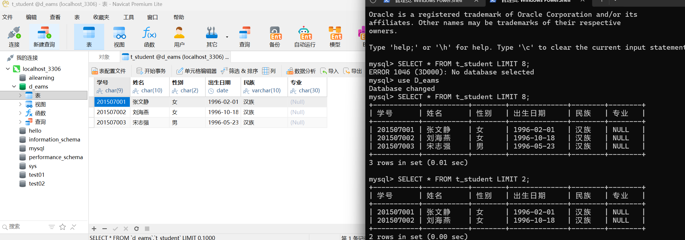
任务二：查询课程信息表t_course中课程名称
【分析】使用SELECT语句查询t_course表中的课程名称字段。
【SQL语句】
SELECT 课程名称 FROM t_course;
【执行结果】
返回所有课程的名称列表，如：计算机应用基础、计算机网络技术基础、数据库技术基础等。
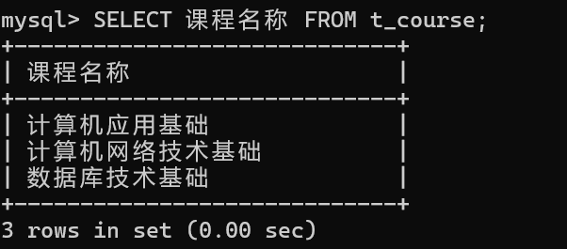

任务三：查询学生信息表t_student中姓李的男生的学生信息
【分析】使用WHERE子句进行条件筛选，结合LIKE模糊查询和等值查询。姓李用LIKE '李%'表示，性别='男'。
【SQL语句】
SELECT * FROM t_student WHERE 姓名 LIKE '李%' AND 性别 = '男';
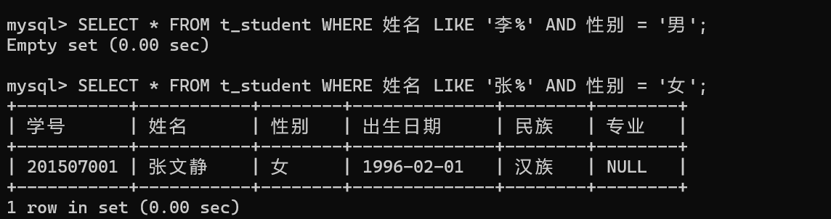

任务四：查询成绩表t_sc中有成绩的学生学号和课程号
【分析】查询成绩不为空的记录，使用IS NOT NULL判断成绩字段是否有值。
【SQL语句】
SELECT 学号, 课程号 FROM t_sc WHERE 成绩 IS NOT NULL;
【执行结果】
返回所有有成绩记录的学号和课程号组合。
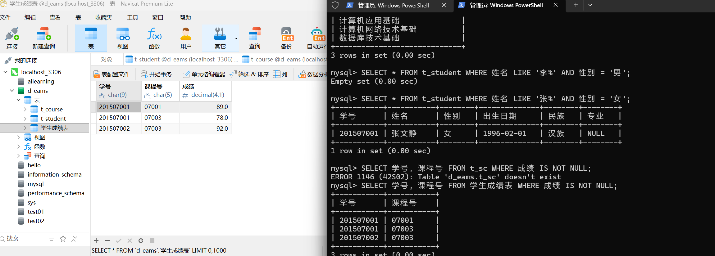

任务五：统计成绩表t_sc中选修了课程的学生人数
【分析】使用COUNT聚合函数统计学生人数，使用DISTINCT去除重复的学号，因为一个学生可能选修多门课程。
【SQL语句】
SELECT COUNT(DISTINCT 学号) AS 选修学生人数 FROM t_sc;
【执行结果】
返回一个数值，表示选修了课程的学生总数。
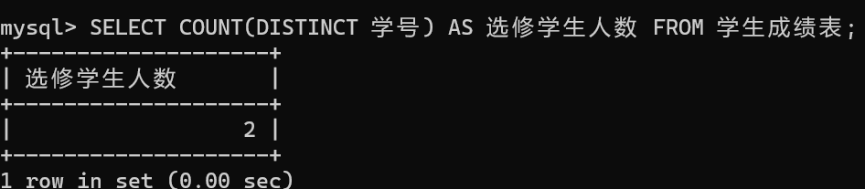

任务六：分组统计党员、团员的人数
【分析】使用GROUP BY按政治面貌分组，使用COUNT统计每组人数。
【注意】如果此前实验删除了"政治面貌"字段，需先恢复：
ALTER TABLE t_student ADD 政治面貌 VARCHAR(8);
UPDATE t_student SET 政治面貌='共青团员' WHERE 学号 IN ('201507001','201507002');
UPDATE t_student SET 政治面貌='中共党员' WHERE 学号 = '201507003';
【SQL语句】
SELECT 政治面貌, COUNT(*) AS 人数 FROM t_student GROUP BY 政治面貌;
【执行结果】
按政治面貌分组统计，返回类似：
政治面貌 人数
共青团员 2
中共党员 1
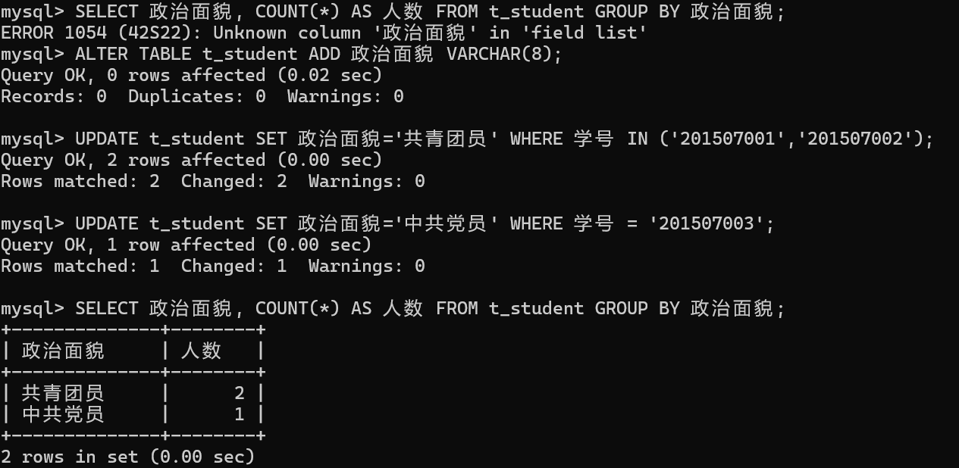

任务七：查询姓"宋"的学生选修的课程名称
【分析】这是一个多表查询，需要连接t_student、t_sc和t_course三张表。
- t_student与t_sc通过学号关联
- t_sc与t_course通过课程号关联
筛选条件为姓名以"宋"开头。
【SQL语句】
SELECT t_course.课程名称 FROM t_student JOIN t_sc ON t_student.学号 = t_sc.学号 JOIN t_course ON t_sc.课程号 = t_course.课程号 WHERE t_student.姓名 LIKE '宋%';
【执行结果】
返回姓"宋"学生选修的所有课程名称，如：数据库技术基础等。
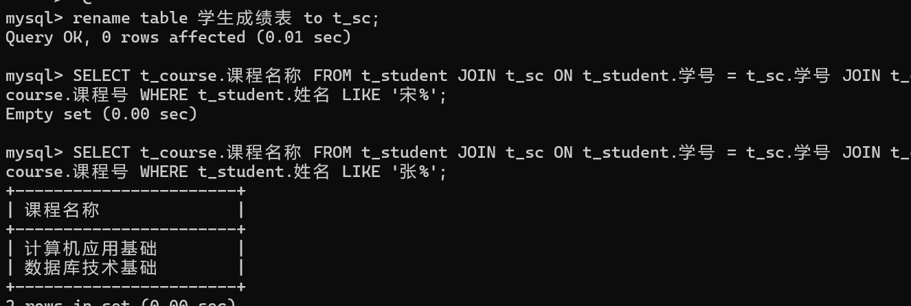

- 反思与总结
通过本次实验，我深入学习了SQL查询语句的编写方法，主要收获如下：
1. LIMIT子句的使用
- LIMIT用于限制返回记录的数量
- 常用于分页查询或获取前N条记录
- 语法：SELECT ... FROM ... LIMIT n
2. LIKE模糊查询
- 使用%通配符匹配任意长度的字符串
- '李%'表示以"李"开头的所有字符串
- 可以与AND、OR等逻辑运算符组合使用
3. NULL值处理
- IS NULL和IS NOT NULL用于判断字段是否为空
- 不能使用=或!=来判断NULL值
4. 聚合函数与分组
- COUNT()统计记录数
- DISTINCT用于去重
- GROUP BY按字段分组统计
- 常用聚合函数：COUNT、SUM、AVG、MAX、MIN
5. 多表连接查询
- JOIN...ON用于连接多张表
- 内连接(INNER JOIN)返回满足连接条件的记录
- 连接条件通常是主键与外键的关系
- 多表查询时注意字段名冲突，使用表名或别名限定
6. 排序查询结果
- ORDER BY对结果进行排序
- DESC降序，ASC升序（默认）
- 可以按多个字段排序
7. SQL语句编写规范
- 关键字建议大写，提高可读性
- 复杂查询可以分行书写，便于理解
- 多表连接时使用表别名简化语句
本次实验让我对SQL查询有了更深入的理解，从简单的单表查询到复杂的多表连接查询，掌握了数据检索的核心技能。在实际应用中，需要根据具体需求选择合适的查询方式，注意查询效率和结果的准确性。
- 实验总结与评定

教师评分：
1. 内容质量得分： _________
2. 撰写规范得分： _________
最终评定成绩 ： _________
教师评语：

签字：
日期： 年 月 日

